(( بنام خدا ))
برنامه چرخش دستياران ارتوپدي مركز آموزشي پژوهشي درماني شفايحيائيان از تاريخ 31/2/1401 بمدت 4 ماه
شانه، فوت انکل " دکتر مرتضي نخعي از 1/3تا1/5 از1/5تا1/7
دکترکاظمی، دکتر هدایتی زاده، دکتر صالحی
سرویس یک " دکتر محمدرضا بهاالدینی دکتر گوهری، دکتر سور

از 1/3تا1/5 از1/5تا1/7
تومور "دكتر خدامرادجمشيدي دکتر رحیمی، دکتر گراوندی
سرويس دو "دکتر سام حاجي عليلو سامي دکتر عبداله زاده، دکتر بیگدلی

از 1/3تا1/5 از 1/3تا1/5
ستون فقرات "دكتر ابراهيم عامري دکتر میرزامحمدی، دکتر نوری
از1/5تا1/7 از1/5تا1/7
سرويس سه " دکتر حسن قندهاري دکتر رحیمی، دکتر عبیری
" دکتر خداكرم رستگار دکتر جعفری، دکتر قنبری
" دکتر فرشاد نيكوئي دکتر حماده، دکتر آقامیری
"دکتر محمدرضا شاکری
" دکتر محمدرضا چهراسن
از 1/3تا1/5 از1/5تا1/7
دست دکتر عبیری، دکتر میرزامحمدی
سرويس چهار "دکتر هومن شریعت زاده دکتر جهان بختی، دکتر احمدی
"دکتر فرید نجدمظهر
"

از 1/3تا1/5 از1/5تا1/7
دکتر یعقوب نژاد، دکتر نوری
هيپ " دکتر کاوه قرنی زاده دکتر حسینیان، دکتر خسروی
سرويس پنج

از 1/3تا1/5 از 1/3تا1/5
زانو "دکتر محمودجبل عاملی دکتر هدایتی، دکتر گراوندی
از1/5تا1/7 از1/5تا1/7
سرویس شش " دکتر محمدرهبر دکتر حبیب اللهی، دکتر فلاحی
"دکتر ابوالفضل باقری فرد دکتر یزدخواستی، دکتر اشرافی
"دکتر علیرضا عسکری دکتر کرمی، دکتر روح بخش
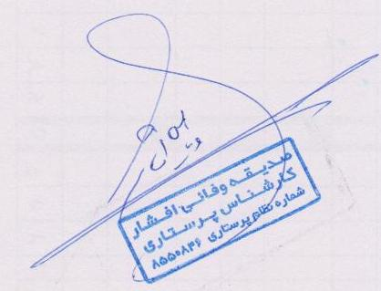
" دکتر هومن یحیی زاده
دستيار ارشد : دکتر میرزا محمدی
تاريخ توزيع:29/2/1401
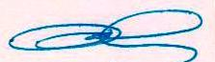
تاييدكننده: معاون آموزشي-دكتر نخعي تهيه و تنظيم كننده: كارشناس (وفايي)

